

Министерство образования Свердловской области
ГАПОУ СО «Екатеринбургский колледж транспортного строительства»

Отчёт по учебной практике
УП 01.02

Выполнил: Панарин К. К.
Группа: ПР-21
Преподаватель: Мирошниченко Г.В.

2026
Содержание

1. Задание №1 WPF-приложение «Оператор мобильной связи» 3
1.1 Описание задачи 3
1.2 Структура проекта 4
1.3 Описание разработанных функций 6
1.4 Алгоритм решения 6
1.5 Используемые библиотеки 9
1.6 Тестовые случаи 11
1.7 Используемые инструменты 13
1.8 Описание пользовательского интерфейса 13
1.9 Приложение (pr screen экранов) 13

1. Задание №1 WPF-приложение «Оператор мобильной связи»

Описание задачи
Необходимо разработать настольное WPF-приложение для работы с данными об операторах мобильной связи. Каждый оператор характеризуется названием, стоимостью одной минуты разговора, площадью покрытия и дополнительными параметрами (количество абонентов, год основания).
Требования к задаче:
- Создать библиотеку классов с базовым классом «Оператор» и классом-потомком «Оператор+» (оператор с платой за соединение).
- Реализовать функцию качества оператора: для базового класса Q = 100 · Покрытие / Цена за минуту; для потомка Qp = 0,7 · Q при наличии платы за соединение, иначе Qp = 1,5 · Q.
- Использовать наследование и перекрытие методов.
- Применить не менее двух видов коллекций для хранения объектов.
- Реализовать перегрузку методов добавления и удаления.
- Использовать технологию LINQ для обработки данных.
- Разработать пользовательский интерфейс на WPF с возможностью добавления, удаления, поиска и сортировки операторов.
- Предусмотреть проверку входных данных и обработку исключений.
- Создать проект модульных тестов для проверки корректности вычислений.

Структура проекта
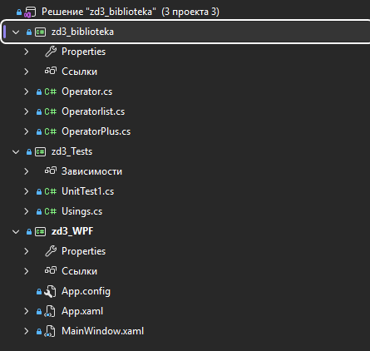
Проект | Тип | Назначение
Zd3_biblioteka | Библиотека классов (Class Library) | Содержит бизнес-логику: классы Operator, OperatorPlus, класс-хранилище Operatorlist с коллекциями и методами обработки данных.
Zd3_WPF | WPF-приложение | Графический интерфейс пользователя: форма ввода, список операторов, кнопки управления. Подключает библиотеку Zd3_biblioteka .
Zd3_Tests | Проект модульных тестов (MSTest) | Содержит тесты, проверяющие правильность работы методов библиотеки (расчёт качества, добавление, удаление).

Такое разделение позволяет отделить логику от интерфейса и тестов, что повышает читаемость и удобство сопровождения проекта.

1.3 Описание разработанных функций

Класс Operator (базовый):
Метод | Назначение | Вход | Выход
Quality() | Вычисляет показатель качества Q = 100·Покрытие/Цена | - | double - значение качества
Info() | Формирует строку с информацией об операторе | - | string - описание объекта
ToString() | Возвращает текстовое представление для вывода в список | - | string

Класс OperatorPlus (потомок):
Метод | Назначение | Вход | Выход
Quality() | Перекрытый расчёт качества с учётом платы за соединение | - | double
Info() | Расширенная информация с учётом дополнительных полей | - | string

Класс Operatorlist (хранилище):
Метод | Назначение | Вход | Выход
Add(Operator op) | Добавление готового объекта (перегрузка 1) | объект Operator | -
Add(string, double, double, int, int) | Добавление по параметрам (перегрузка 2) | параметры оператора | -
Remove(Operator op) | Удаление по объекту (перегрузка 1) | объект Operator | bool -успех
Remove(string name) | Удаление по названию (перегрузка 2) | string имя | bool - успех
FindByName(string) | Поиск оператора по названию | string имя | Operator или null
AverageQuality() | Среднее качество всех операторов (LINQ) | - | double
BestOperator() | Оператор с лучшим качеством (LINQ) | - | Operator
SortedByQuality() | Список, отсортированный по качеству (LINQ) | - | List<Operator>
WithCoverageAbove(double) | Операторы с покрытием выше заданного (LINQ) | double значение | List<Operator>
Count() | Количество операторов | - | int

1.4 Алгоритм решения

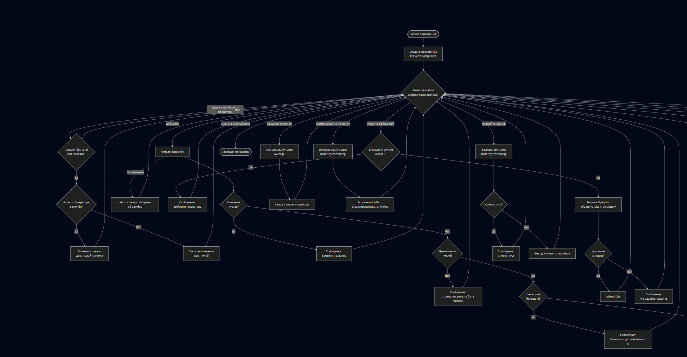

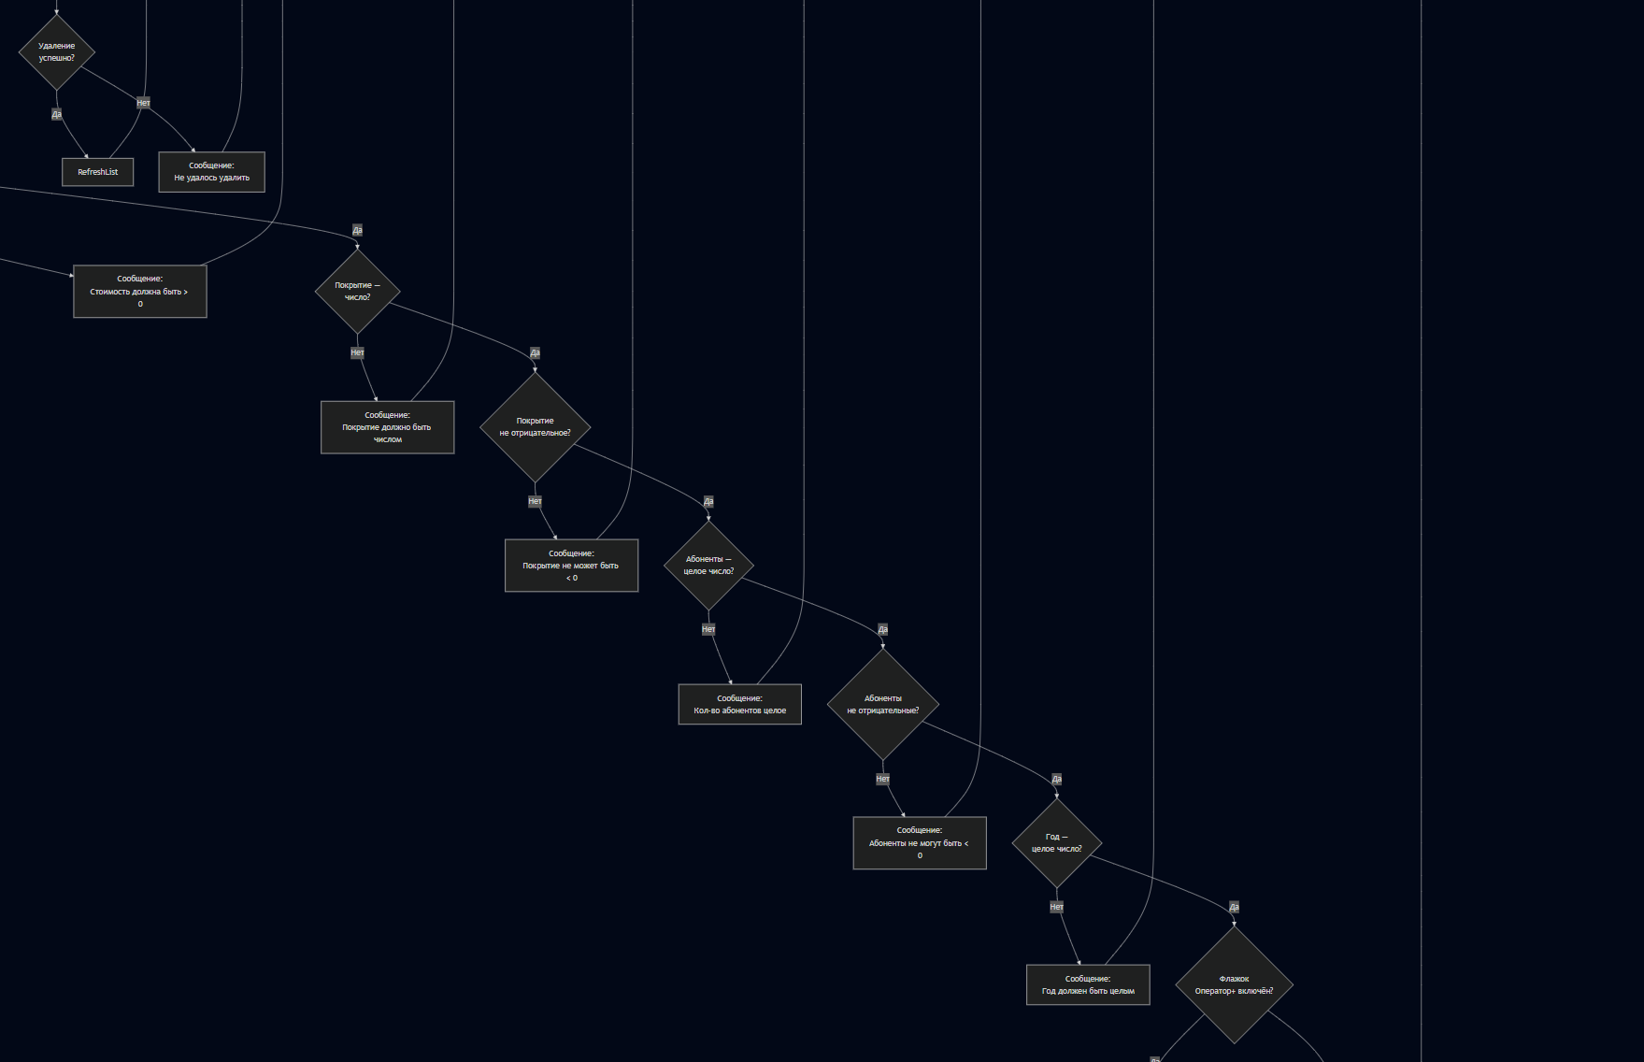
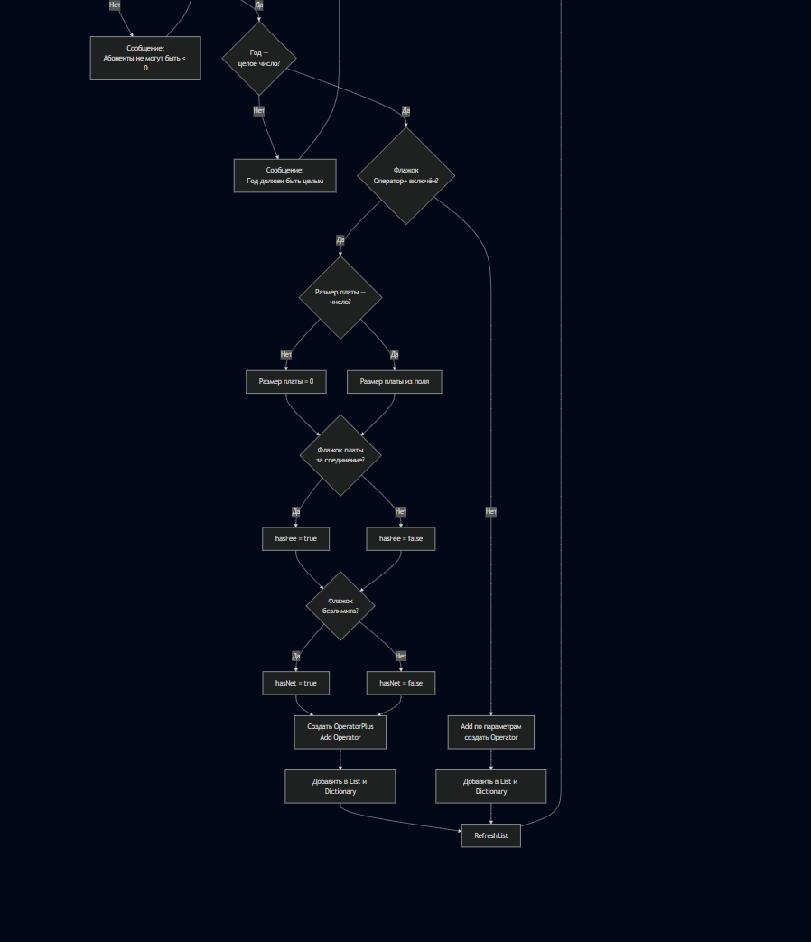

1.5 Используемые библиотеки
- System - базовые типы и обработка исключений.
- System.Collections.Generic -обобщённые коллекции List<T> и Dictionary<TKey, TValue>.
- System.Linq - технология запросов LINQ для обработки коллекций (Where, Average, OrderByDescending, FirstOrDefault).
- System.Windows - пространство имён WPF для построения интерфейса.
- Microsoft.VisualStudio.TestTools.UnitTesting - фреймворк MSTest для модульного тестирования.

1.6 Тестовые случаи

Название теста | Назначение | Входные данные | Ожидаемый результат
TestBase | Проверка формулы качества базового класса | Цена = 2, Покрытие = 50 | Q = 2500
Test_02 | Проверка качества потомка при наличии платы за соединение | Цена = 2, Покрытие = 50, плата = да | Qp = 1750
Test_03 | Проверка качества потомка без платы за соединение | Цена = 2, Покрытие = 50, плата = нет | Qp = 3750
Test_04 | Проверка перегрузок добавления и удаления | Добавить 2 оператора, удалить 1 | Остаётся 1 оператор

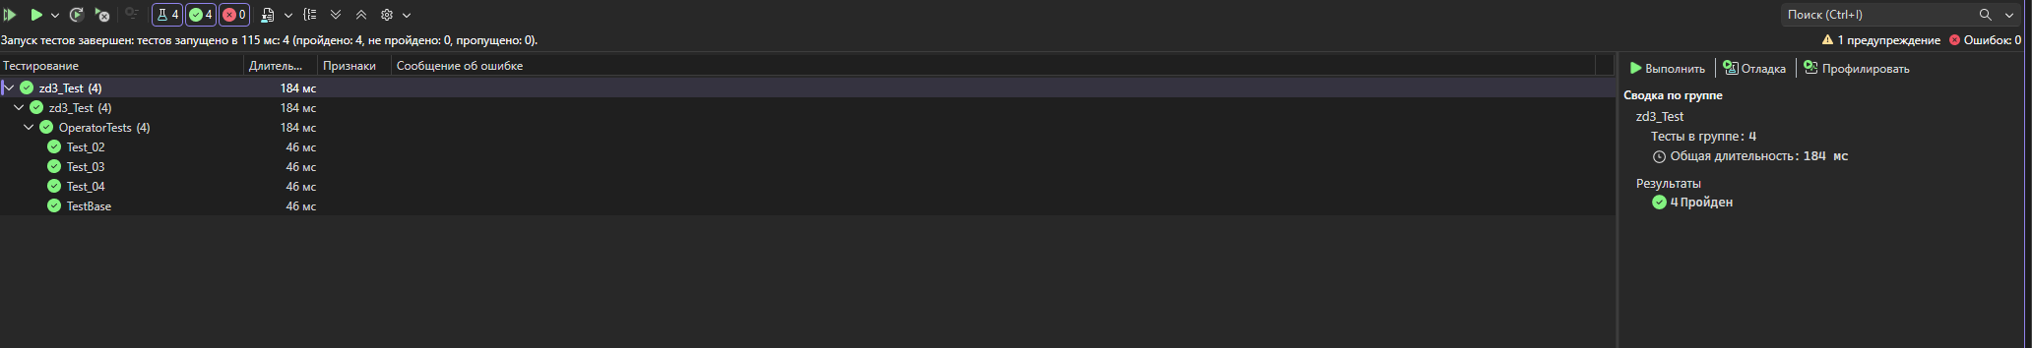

1.7 Используемые инструменты

Язык программирования: C#

Среда разработки: Microsoft Visual Studio 2019

Фреймворк: .NET (WPF - Windows Presentation Foundation)

Платформа тестирования: MSTest

1.8 Описание пользовательского интерфейса

Главное окно приложения разделено на две части:

Левая часть - панель ввода и управления:

Поля ввода: «Название», «Стоимость 1 минуты», «Площадь покрытия», «Кол-во абонентов», «Год основания».

Флажок «Это оператор+ (потомок)» - при включении становятся доступны дополнительные поля: «Плата за соединение», «Размер платы», «Безлимитный интернет».

Кнопка «Добавить» - проверяет введённые данные и добавляет нового оператора в список.

Кнопка «Удалить выбранный» - удаляет выделенного в списке оператора.

Кнопка «Лучший оператор» - выводит оператора с наивысшим качеством.

Кнопка «Среднее качество» - вычисляет и показывает среднее качество всех операторов.

Кнопка «Сортировать по качеству» - упорядочивает список по убыванию качества.

Правая часть - список операторов (ListBox), отображающий все добавленные объекты с их характеристиками.

При ошибочном вводе данных пользователю выводится информационное сообщение с пояснением. Возможные исключительные ситуации перехватываются конструкцией try/catch.

1.9 Приложение (pr screen экранов)
